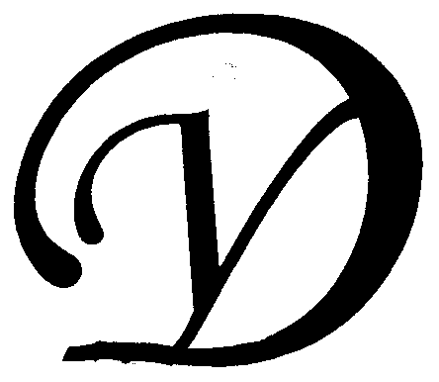
Общество с ограниченной ответственностью
Управляющая организация «Умный дом»
Россия, Тверская область, г.Удомля, пр.Курчатова, д.10а, пом.9, тел./факс: (48255) 52571, 54074
моб.тел.: +79157199560, интернет-сайт: www.udom-lya.ru, e-mail: upravdom@udom-lya.ru, kvplata@udom-lya.ru

Сведения о расходах, понесенных в связи с оказанием услуг по управлению многоквартирным домом по пр.Энергетиков-6
Период: 2013 год
Наименование работ (услуг) | Расходы (руб.) | Расходы (руб./кв.м.)
Общая площадь помещений в доме (кв.м.) | 4 411.20
Вывоз ТБО | 59 678.90 | 1.13
Ремонт и обслуживание лифтового хозяйства | 134 137.49 | 2.53
Ежегодное техническое освидетельствование | 8 000.00
Содержание, текущий ремонт и аварийное обслуживание | 126 137.49
Содержание и текущий ремонт инженерных сетей | 240 230.61 | 4.54
Отопление, водопровод, канализация, ливнестоки (содержание, текущий ремонт и аварийное обслуживание) | 171 858.64
Диспетчерское обслуживание | 11 112.71
Восстановительный и капитальный ремонт электрических сетей (установка оптико-акустических светильников) | 7 804.35
Электрические сети (содержание, текущий ремонт и аварийное обслуживание) | 49 454.91
Содержание помещений общего пользования и уборка земельного участка | 213 451.93 | 4.03
Благоустройство территории, ремонт МАФ, окраска | 439.06
Вывоз КГО | 3 835.17
Механизированная уборка придомовой территории | 39 390.90
Уборка мест общего пользования и придомовой территории | 169 786.80
Текущий ремонт общей собственности | 164 996.99 | 3.12
Прочие ремонтные работы (ремонтная служба управляющей организации) | 18 442.12
Ремонт кровли (124 кв.м.) | 41 554.87
Ремонт межпанельных швов (300 пог.м.) | 105 000.00
Управление многоквартирным домом | 115 926.34 | 2.19
НДС | 28 055.23 | 0.53
Итого | 956 477.49 | 18.07
Информация о балансе денежных средств по статье
"Содержание и текущий ремонт"
 | Начислено | Израсходовано управляющей организацией
За 2013 год | 1 000 048.14 | 956 477.49

Сведения о расходах по отдельным статьям затрат за год:
- управление многоквартирным домом,
- вывоз ТБО,
- ремонтная служба управляющей организации,
- содержание, текущий ремонт и аварийное обслуживание сетей отопления, водопровода, канализации, ливнестоков,
- содержание, текущий ремонт и аварийное обслуживание электрических сетей,
- ремонт и обслуживание лифтового хозяйства,
размещены на официальном сайте управляющей организации www.udom-lya.ru.

